

毕业设计（论文）



题 目 企业能力平台的交互设计与实现

姓 名 张佳

学 号 31401395

专业班级 软件工程1404班

所在学院 计算机与计算科学学院

指导教师（职称） 杨枨（教授）

二○一八 年 五 月 十九 日
企业能力平台的交互设计与实现
【摘要】 科技发展与我们的社会生活息息相关，相辅相成。人们渐渐意识到，科学技术已经深深地影响着我们的日常生活，给我们带来了很多便利，在经济社会发展扮演者不可或缺的角色。21世纪以来，科学技术，尤其是计算机网络技术、电子信息技术的飞速发展，使得手机、电脑那些昂贵的奢侈品步入寻常百姓家，成为我们生活中的必需品。科技发展让人们意识到科技在生活中能发挥的作用，人们的需求又促进了科技的发展。
随着人们的生活娱乐方式逐渐变得丰富，人们看视频、浏览网站不再愿意经过漫长的等待，而是选择升级网络带宽以及升级自己电脑的配置来达到减少等待时间的目的。然而硬件的升级会带来种种不便，此时云主机的出现满足了用户对计算机性能的需求。
本系统主要实现用户对云产品的订购以及续订变更退订等功能。管理员作为负责辅助角色实现例如管理用户账号以及审核订单等功能。通过需求分析、整体设计以及详细设计、系统的实现与测试完成该系统。
本文重点阐述通过前后端分离的开发方式，使用VUE+Keystone 开发框架，Keystone后台自带数据库，Sublime开发工具来完成整个能力平台系统。且测试结果良好，用户可以注册、登录网站后，添加订单到购物车，通过修改CPU核数、内存大小、系统盘类型、数据盘类型及大小等配置，提交订单至管理员审核。管理员可通过订单或不通过订单，通过的订单可以在用户的资产中查看到，不通过的订单则出现在用户的购物车，用户可继续修改配置直至资源池中有该配置，管理员通过该订单。用户可进入个人管理平台修改自己的密码，管理员亦可帮助用户修改密码为指定密码。
【关键词】 VUE开发框架，Keystone内容管理系统，能力平台
The Interactive Design and Implementation of Enterprise Capability Platform
【Abstract】 The development of science and technology is closely related to our social life and complement each other. People gradually realized that science and technology have profoundly affected our daily lives, brought us a lot of convenience, and played an indispensable role in economic and social development. Since the 21st century, the rapid development of science and technology, especially computer network technology and electronic information technology, has made the expensive luxury goods of mobile phones and computers into the homes of ordinary people and has become a necessity in our lives. The development of science and technology has made people realize that science and technology can play a role in life. People's needs also promote the development of science and technology.
As people's life and entertainment methods gradually become richer, people watch videos and browse websites are no longer willing to wait for a long time, but choose to upgrade network bandwidth and upgrade their own computer configuration to achieve the purpose of reducing waiting time. However, hardware upgrades will bring all kinds of inconvenience, at this time the appearance of the cloud host satisfies the user's demand for computer performance.
This system mainly implements functions such as user's ordering of cloud products and unsubscription of renewal changes. Administrators are responsible for assisting roles such as managing user accounts and reviewing orders. The system is completed through requirements analysis, overall design and detailed design, system implementation and testing.
This article focuses on the separation of front and back-end development methods, the use of VUE + Keystone development framework, Keystone back-end database, Sublime development tools to complete the entire capacity of the platform system. And the test results are good, users can register, login website, add orders to the shopping cart, modify the CPU core count, memory size, system disk type, data disk type and size and other configuration, submit the order to the administrator for review. The administrator can pass the order or not. The passed order can be viewed in the user's assets. The non-passed order appears in the user's shopping cart. The user can continue to modify the configuration until the configuration is available in the resource pool,and the administrator passes the order. Users can enter their personal management platform to modify their own passwords, and administrators can help users change their passwords to specify their passwords.
【Key Words】 VUE，Keystone，Capability Platform
目录
第1章 绪论 1
1.1 选题背景 1
1.2 国内外研究现状 2
1.3目标和内容 4
第2章 系统的开发工具和框架技术的介绍 6
2.1 系统的开发工具简介 6
2.1.1 Subline代码编辑器介绍 6
2.1.2 Keystone内容管理系统介绍 6
2.1.3 MongoDB数据库介绍 7
2.1.4 gitHub介绍 7
2.1.5 SourceTree介绍 7
2.2 框架技术的介绍 8
第3章 系统的需求分析 9
3.1 系统的需求及功能 9
第4章 系统的整体设计 10
4.1系统的整体框架和模块设计 10
4.1.1用户平台 10
4.1.2管理员平台 11
4.2 系统的整体框架和模块设计 11
4.2.1 用户平台 11
4.2.2 管理员平台 12
4.3 系统数据库设计 13
第5章系统的详细设计与开发 16
5.1 用户注册模块 16
5.2用户登录模块 20
5.3用户个人信息管理模块 23
5.4产品订购模块 26
5.5购物车模块 27
5.6资产模块 29
5.7 登录模块 31
5.8 管理模块 31
5.8.1密码修改 31
5.8.2用户账号管理 31
5.8.3订单管理 35
第6章结论 37
参考文献 38
致谢 40

图目录
图4.1 系统总体框架图 10
图4.2 用户平台流程图 11
图4.3 管理员平台流程图 13
图5.1 用户注册界面图 16
图5.2 用户注册界面姓名为空错误提示图 16
图5.3 用户注册界面账号为空错误提示图 17
图5.4 用户注册界面密码为空错误提示图 17
图5.5 用户注册界面确认密码为空错误提示图 18
图5.6 用户注册界面密码与确认密码不同错误提示图 18
图5.7 用户注册界面账号已存在错误提示图 19
图5.8 用户注册成功界面图 19
图5.9 用户登录界面图 20
图5.10 用户登录界面账号为空错误提示图 20
图5.11 用户登录界面密码为空错误提示图 21
图5.12 用户登录界面账号或密码错误提示图 21
图5.13 用户登录账号不存在提示框图 22
图5.14 用户登录成功提示图 22
图5.15 退出登录图 23
图5.16 退出登录提示图 23
图5.17 个人信息管理图 23
图5.18 修改密码提示框图 24
图5.19 修改密码输入为空界面图 24
图5.20 修改密码原密码为空提示框图 24
图5.21 修改密码新密码为空提示框图 25
图5.22 修改密码确认密码为空提示框图 25
图5.23 修改密码不一致界面图 25
图5.24 修改密码不一致提示框图 25
图5.25 修改密码相同错误提示框图 26
图5.26 密码修改成功提示框图 26
图5.27 查看产品详情图 26
图5.28 订购产品图 27
图5.29 购物车界面图 27
图5.30 购物车查询图 28
图5.31 修改订单配置图 28
图5.32 删除购物车订单提示框图 28
图5.33 提交订单审批图 29
图5.34 提交订单提示框图 29
图5.35 查看资产图 29
图5.36 资产查询图 30
图5.37 查看资产图 30
图5.38 续订资产提示框图 30
图5.39 变更订单提示框图 31
图5.40 退订订单提示框图 31
图5.41 个人管理平台下拉框图 32
图5.42 重置密码图 32
图5.43 重置密码为空错误提示图 32
图5.44 两次输入账号密码不同错误提示图 33
图5.45 重置密码用户账号为空错误提示图 33
图5.46 重置密码确认用户账号为空错误提示图 33
图5.47 重置密码两次输入用户账号不同错误提示图 33
图5.48 重置密码新密码为空错误提示图 34
图5.49 重置密码确认密码为空错误提示图 34
图5.50 重置密码两次输入密码不同错误提示图 34
图5.51 重置密码与原密码相同错误提示图 34
图5.52 重置密码成功图 34
图5.53 资源审核图 35
图5.54 查询待审核订单图 35
图5.55 查看待审核订单配置图 36
图5.56 通过订单审批提示框图 36
图5.57 不通过订单审批提示框图 36

表目录
表4.1 CPU表 13
表4.2 内存表 13
表4.3 系统类型表 14
表4.4 系统表 14
表4.5 硬盘类型表 14
表4.6 客户信息表 14
表4.7 订单表 15

第1章 绪论

1.1 选题背景
随着计算机技术的高速发展，交互设计成为产品设计中不可或缺的部分，而创新、有趣的情感化体验是交互设计考虑的重要因素。[1]。终端是否完备，不仅是决定此设计的自身，还涉及到了产品相关联的服务带给人们的完善体验[2]。
用户体验和人与产品的交互密切相关,交互行为无处不在,但并非都能达到预期目标,主要是由于存在“认知摩擦”。理解和应用交互设计方法,设计交互式产品是解决“认知摩擦”的有效途径。[3]。
交互的主要含义就是规划和描述事物的行为。和以前传统的设计模式相比较，交互设计在规划和描述事物行为的时候，主要是对事物的内容和内涵进行规划和描述。交互设计的宗旨是对事物的行为和界面进行相应的改造，它是连接时尚和科技、生活和艺术的纽带[4]。交互设计改变了设计中以物为对象的传统，直接把人类的行为作为设计对象。[5]。
交互设计不仅关注如何能更简单的识别产品和更轻松地进行操作，更重视如何使用户获得情感上的满足，这种对情感的需求正是用户追求体验之使然[6]。
人机交互中的界面形成,是一个科学的设计过程,需要整合多方面知识,依据目标功能的实现途径进行逻辑性的规划创造,而绝不能理解为交互信息和载体的单一美化[7]。高层次需求的满足以低层次需求的实现为基础，各层次需求需要统筹考虑，灵活地调整需求实现的侧重，高层次的需求必须得到重视[8]。

1.2 国内外研究现状
交互设计作为正式的研究方向早在上个世纪60年代就开始了。随着信息技术的不断成熟，互联网行业的发展以及用户体验对消费决策影响力的不断增强，一时间，交互设计几乎覆盖了包括信息技术、互联网、物联网、服务与体验等不同领域、不同行业的产品研发[9]。
美国卡根研究了不同文化情境下的动作文法特征，荷兰学者罗斯研究了动作对产品造型的影响，国内李世国研究了动作与隐喻物的对应关系，赵江洪研究了潜意识行为对产品设计的影响[1]。
斯坦福大学教授Terry Winograd认为交互设计“是人类交流和交互空间的设计”，强调的是用户与产品使用环境的共存以及交互场所与空间的构建；《交互设计———超越人机交互》的作者Preece等人认为交互设计是“设计支持人们日常工作与生活的交互式产品”，强调的是设计结果;创立交互设计制作室的Salolamon认为交互设计是“设计能够随着时间而逐步展现自己的产品”。强调使用产品带来的用户体验;也有人认为交互设计是一种把技术化产品变成智能化产品的一种设计方法,强调的是使技术适应人[10]。
国外交互设计思想和交互式产品设计已不再囿于计算机科学领域的软件产品,正向有形的实体产品设计与开发领域渗透。美国的麻省理工学院(MIT)、卡耐基-梅隆大学(CMU)、加拿大的西蒙菲莎大学(SFU)和瑞典于默奥大学(UMEA UN IVERSITY)等高校都在开展交互式产品设计方面的相关研究,有的还设有交互设计方面的专业或研究方向。国内在这方面的研究多集中在计算机科学领域,交互设计在工业设计方面的应用和研究才刚刚起步[3]。
React最早的时候是Facebook公司的自己做的一个项目，当时的前端框架都是基于传统的MVC模式，但是传统的MVC却很难满足F a R o k 公司当时的要求。因为当时项目是一个很庞大的项目，包含非常复杂的逻辑结构和相当多的程序代码，所以便诞生了React.js。Vue.js与React.js是有很多相似之处：
1)使用Virtual DOM。
2)提供了响应式（Reactive)和组件化（Composable)的视图组件。
3)将注意力集中保持在核心库，伴随于此，有配套的路由和负责处理全局状态管理的库[11]。
Vue.js 是一个非常灵活开放的解决方案。它允许你以希望的方式组织应用程序，着重关注 MVVM 前端 View 和Model 部分，允许嵌入一个现有页面，而不一定要做成一个庞大的单页应用。Vue.js 并不是一个入侵式前端框架库，在配合其他库方面它给了较大的空间。例如，Vue.js 核心默认不包含路由和Ajax 功能，并且通常假定在应用中使用了一个模块构建系统。而 AngularJS 和 ReactJS 都过于庞大和全面，两者涉及了一个页面应用的所有阶段和所有功能，一旦使用，就需要抛弃现有的成熟框架，否则基础功能均导致重复冗余，降低客户的体验效果。更换基础框架的学习和维护成本巨大。Vue.js 具有以下优点：响应式编程；组件化；模块化[12]。
传统DOM处理需要编写繁杂的选择器，逐级操作还原服务器需要的 JSON 数据格式，不但操作繁琐且易出现致命错误。而通过 Vue.js 的响应式双向绑定数据，实时反映数据的真实变化并映射到数据源上，避免前端页面开发中DOM 选择器繁杂的操作，简化 Web 前端开发流程和降低开放难度，提升前端开发效率，降低开发成本和周期，提升产品使用的流畅性[12]。
MVC模式（ModelViewController，简称MVC）是软件工程中的一种软件架构模式，把软件系统分为模型（Model）、视图（View）和控制器（Controller）3个部分。Model对象包含数据；View对象负责显示有模型包含的数据，用于与用户交互；Controller对象是介于Model与View之间的桥梁，它可以分发和处理用户的请求，选择适当的视图用于显示模型包含的数据返回给用户。Spring框架提供了构建Web应用程序的全功能MVC模块，是一种高度可配置的MVC框架，可以定制本地化和主题解析，并提供多种视图技术，实现了控制器、模型对象、分派器以及处理程序对象的多角色分离，这种分离让它们更容易进行定制。MVC模式强制性地将应用程序的输入、处理和输出分开。在MVC架构中，通过把系统分为3个基本部分，使应用系统结构更清晰，升级、维护更方便[13]。
交互设计需要遵循以下四个原则[14]：
1、一致性原则：一致性原则是指界面设计过程中，无论采用何种风格或形式，向用户传达的交互知识、规范或核心理念应保持不变。
2、图形优先化原则：在界面设计中，尽量使用图形来传达信息，发挥图形的优势效应，从而使人们能更直观、高效地与产品进行交互。
3、及时有效的反馈原则：要求系统界面针对用户的每一步操作行为，都能及时给予信息反馈，让用户准确获得操作行为的结果，从而帮助用户在与界面的交互中能无意识地学习交互规则和规范。
4、流畅性原则：个体对事物进行认知加工过程中所感受到的难易程度。
轻量级Spring框架提供了对MCV模式的实现机制，它主要围绕分发器进行设计，包括可配置的处理器映射、视图解析、本地化、主题解析、支持文件上传等。该机制具有角色划分清晰、可重用业务代码等有点，但在具体应用与开发中，其实现难度大、配置复杂，且没有提供实用的数据持久化方法。
Spring框架提供了数据持久化机智，其实现方式分为2种，一种以对象关系映射（Object Relational Mapping，ORM）工具为基础，另一种则对Java数据库链接（Java Data Base Connectivity，JDBC）类进行封装和抽象。前者能有效解决面向对象与关系数据库之间的不匹配问题，但必须依赖ORM工具。后者虽然简单易用，但不能有效解决面向对象与关系数据库之间的不匹配问题[15]。
跨越创造性差距可以创造出更好的交互设计界面[16]。为了建立正确的交互任务，不仅要考虑功能需求，而且非功能性需求在本项目中起着关键作用，特别是要确保未成年人的安全性和隐私性[17]。

1.3目标和内容
本课题的主要功能包括以下几个部分，具体功能在3.2系统的功能中作介绍。
用户注册、用户登录、用户退出登录、商品订购、购物车的增删改查、购物车费用计算、订单提交、用户修改密码、管理员重置密码、管理员资源审核、资产的增删改查、订单的续订变更退订。

第2章 系统的开发工具和框架技术的介绍

2.1 系统的开发工具简介
本系统主要采用以下开发工具进行开发：Sublime代码编辑器作为整个系统的开发环境，在数据存储方面采用后台Keystone内容管理系统自带的MongoDB数据库和自带的后台以及Mongoclient作为数据库可视化工具。在整个开发过程中项目版本控制方面采用gitHub服务器，并使用SourceTree作为项目依赖管理工具。

2.1.1 Sublime代码编辑器介绍
Sublime Text 是一个代码编辑器（Sublime Text 2是收费软件，但可以无限期试用），也是HTML和散文先进的文本编辑器。Sublime Text是由程序员Jon Skinner于2008年1月份所开发出来，它最初被设计为一个具有丰富扩展功能的Vim。
Sublime Text具有漂亮的用户界面和强大的功能，例如代码缩略图，Python的插件，代码段等。还可自定义键绑定，菜单和工具栏。Sublime Text 的主要功能包括：拼写检查，书签，完整的 Python API ， Goto 功能，即时项目切换，多选择，多窗口等等。Sublime Text 是一个跨平台的编辑器，同时支持Windows、Linux、Mac OS X等操作系统。[18]

2.1.2 Keystone内容管理系统介绍
KeystoneJS使得在node.js中搭建数据库驱动的网站、应用程序和API变得容易了。
KeystoneJS在底层使用了express.js web服务器框架，并通过对象建模框架mongoose使用MongoDB数据库。[19]

2.1.3 MongoDB数据库介绍
MongoDB是当前最流行的Nosql数据库之一。
MongoDB是一个基于分布式文件存储的数据库。由C++语言编写。旨在为WEB应用提供可扩展的高性能数据存储解决方案。
MongoDB是一个介于关系数据库和非关系数据库之间的产品，是非关系数据库当中功能最丰富，最像关系数据库的。他支持的数据结构非常松散，是类似json的bjson格式，因此可以存储比较复杂的数据类型。Mongo最大的特点是他支持的查询语言非常强大，其语法有点类似于面向对象的查询语言，几乎可以实现类似关系数据库单表查询的绝大部分功能，而且还支持对数据建立索引。[20]

2.1.4 gitHub介绍
gitHub是一个面向开源及私有软件项目的托管平台，因为只支持git 作为唯一的版本库格式进行托管，故名gitHub。[21]

2.1.5 SourceTree介绍
SourceTree 是 Windows 和Mac OS X 下免费的 Git 和 Hg 客户端管理工具，同时也是Mercurial和Subversion版本控制系统工具。支持创建、克隆、提交、push、pull 和合并等操作。
SourceTree拥有一个精美简洁的界面，大大简化了开发者与代码库之间的Git操作方式，这对于那些不熟悉Git命令的开发者来说非常实用。
SourceTree拥有完整的Git功能：
通过一个简单的用户界面即可使用所有的Git命令；
通过一次单击，即可管理所有的Git库，无论是托管的还是本地的；
通过一次单击，即可进行commit、push、pull、merge等操作；
一些先进的功能，如补丁处理、rebase、shelve、cherry picking等；
可以连接到你托管在Bitbucket、Stash、Microsoft TFS或GitHub中的代码库。[22]

2.2 框架技术的介绍
本系统总体采用前后端分离的开发方式，前端使用Vue开发框架，后端以及数据库使用Keystone开发框架。
Vue是一套用于构建用户界面的渐进式框架。与其它大型框架不同的是，Vue 被设计为可以自底向上逐层应用。Vue 的核心库只关注视图层，不仅易于上手，还便于与第三方库或既有项目整合。另一方面，当与现代化的工具链以及各种支持类库结合使用时，Vue 也完全能够为复杂的单页应用提供驱动。[23]
Vue.js 的核心是一个允许采用简洁的模板语法来声明式地将数据渲染进 DOM 的系统。数据和 DOM 建立关联，所有东西都是响应式的。Vue可以分成三个部分，第一部分<template></template>中写html代码，第二部分<script></script>中写JavaScript代码，第三部分<style></style>中写css代码。methods是Vue组件的重要选项，两个方法之间通过逗号隔开，data中的数据也是如此。
数据库建立在Keystone中的models文件夹下，使用JavaScript编写的非关系型数据库。
后台部分是Keystone中的routes-api文件夹下，使用JavaScript编写的接口文件。

第3章 系统的需求分析

3.1 系统的需求
本系统的核心功能是用户选择商品，修改配置，提交审批，查看资产，对资产中的订单进行续订、变更、退订等操作。管理员平台作为系统的辅助平台，负责维护用户数据以及订单资源的审批。

3.2 系统的功能
本课题的主要功能包括以下几个部分：
用户注册：用户进入平台主页点击注册按钮，输入用户名、账号（工号或手机号码）、密码、确认密码。
用户登录：用户进入平台主页点击登录按钮，输入账号（工号或手机号码）、密码。
退出登录：用户登录后，鼠标移至用户名称下，显示退出按钮，点击按钮，确定后可退出登录。
商品订购：用户在首页选择需要购买的商品进入商品界面，商品界面点击加入购物车按钮进行商品配置选择及订购。
购物车：用户在购物车界面中进行商品的配置以及购物车中的订单删除、订单查询、订单提交。
费用计算：系统根据产品不同配置以及折扣使用价格公式计算订单价格。
订单提交：系统判断订单状态是否满足提交条件，提交订单至管理员，待管理员审核。审核通过的订单会在用户资产列表中显示，审核不通过的订单则回到购物车订单列表，继续修改直至资源池内存在符合的资源，并且管理员审核通过该订单。
密码修改：用户进入管理平台-个人管理平台界面，输入原密码、新密码、确认密码即可修改密码。
重置密码：管理员进入管理平台-个人管理平台-重置密码界面，输入用户账号确认用户账号、新密码、确认密码，即可修改、重置用户密码，进行用户管理。
资源审核：管理员进入管理平台-个人管理平台-资源审核界面，查询订单、查看订单配置，进行订单的通过、不通过操作。
资产：用户登录后，鼠标移至用户名称下，显示资产按钮，点击该按钮，用户可在资产界面中，查询订单、续订订单、变更订单、退订订单。
续订订单：用户在资产界面中，点击续订按钮，在弹框中输入续订时长，点击确定按钮即可完成订单的续订工作。
变更订单：用户在资产界面中，点击变更按钮，点击确定按钮后将跳转到购物车进行变更订单。
退订订单：用户在资产界面中，点击退订按钮，阅读退订订单的配置，确定后进行云产品的退订。

3.3 系统的界面原型
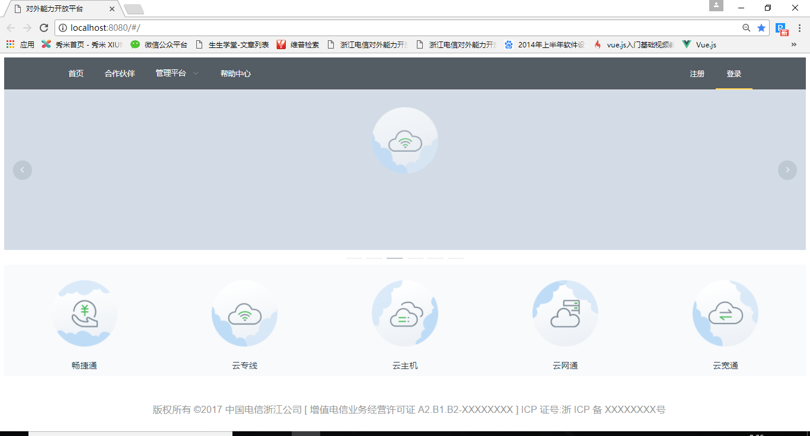
图3.1 首页界面原型图
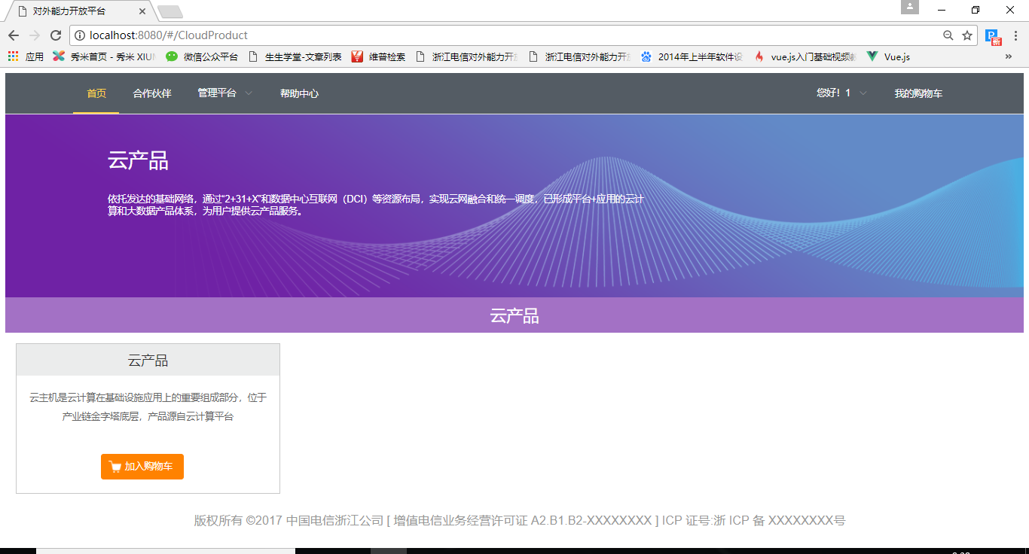
图3.2 产品列表界面原型图
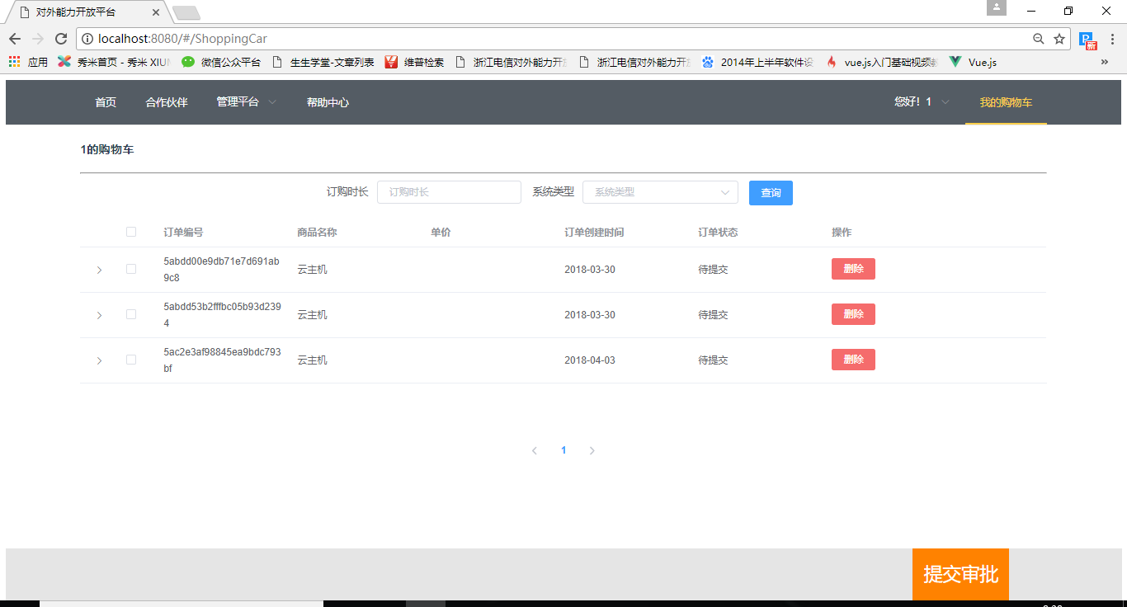
图3.3 购物车界面原型图
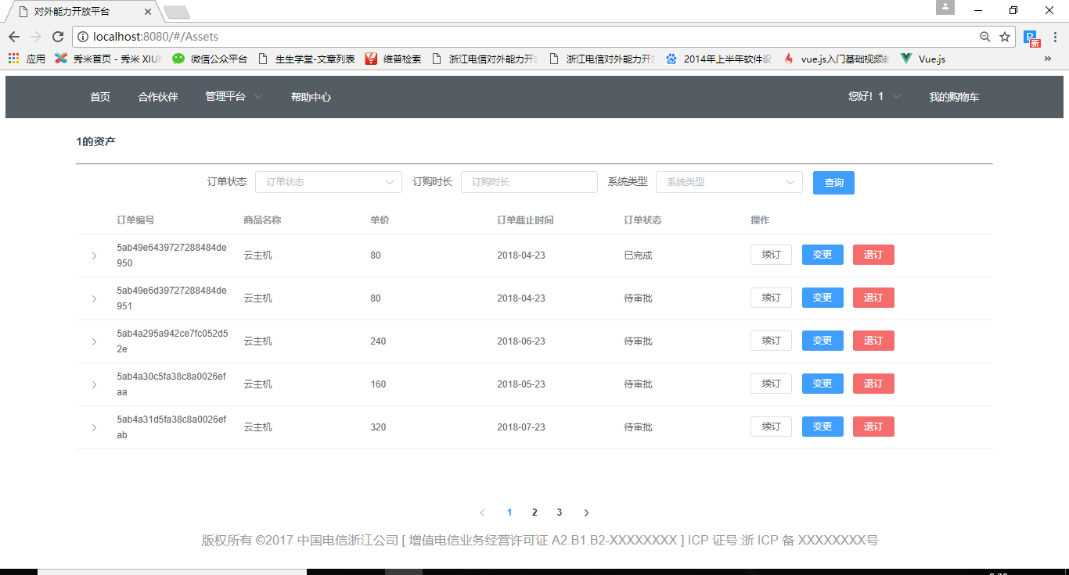
图3.4 资产界面原型图
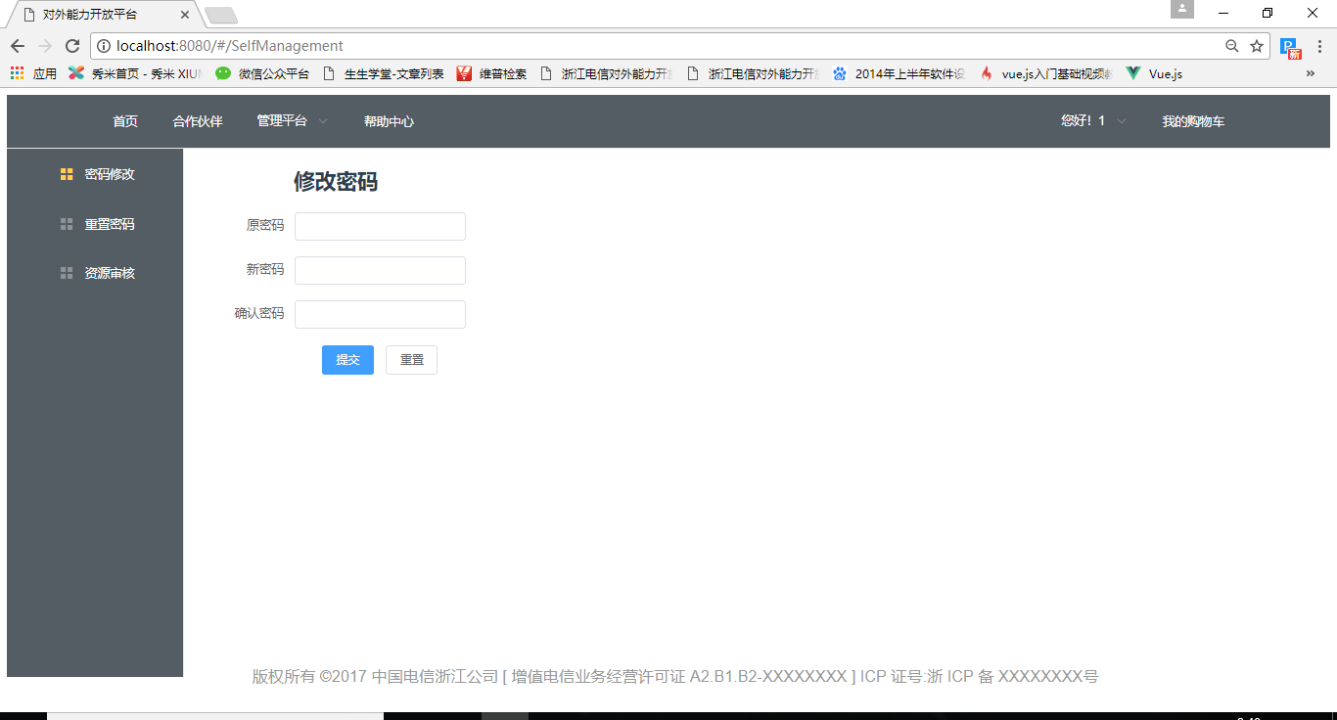
图3.5 个人管理平台界面原型图
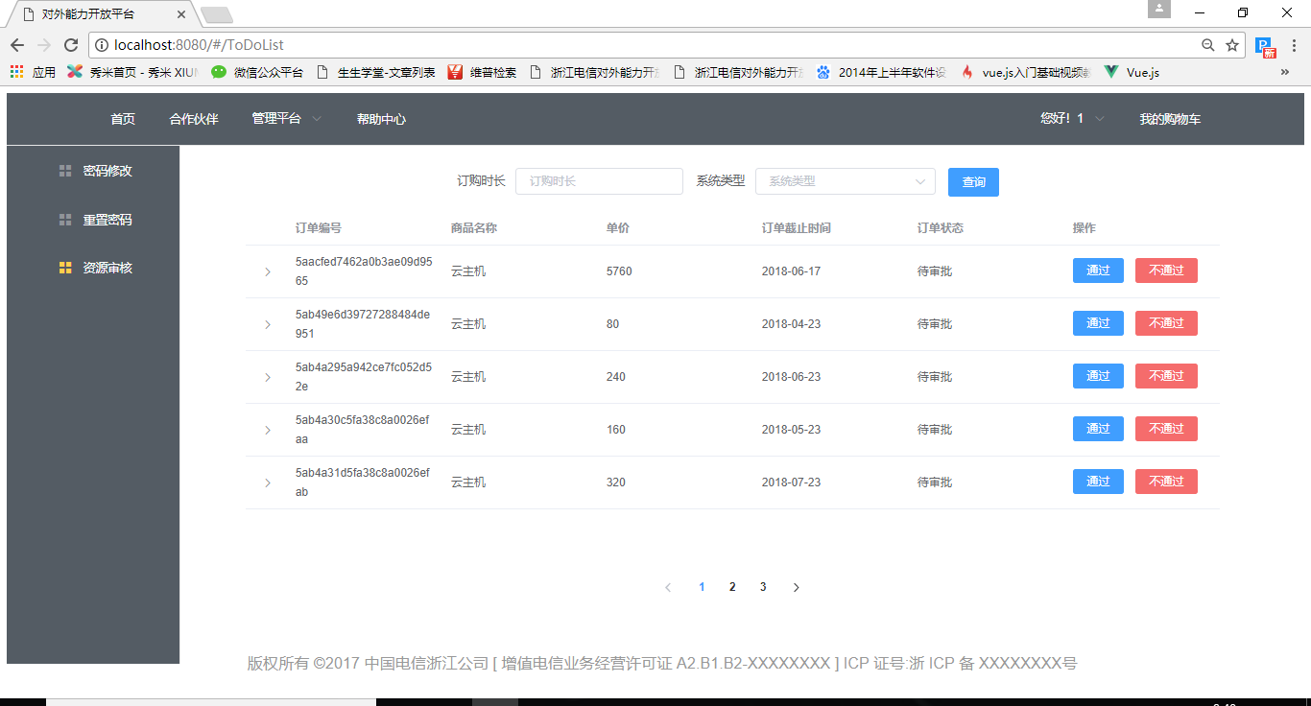
图3.6 资源审核界面原型图

第4章 系统的整体设计

4.1系统的整体框架和模块设计
本系统分为两大平台，用户平台、管理员平台。本系统的总体框架如下图3.1所示：
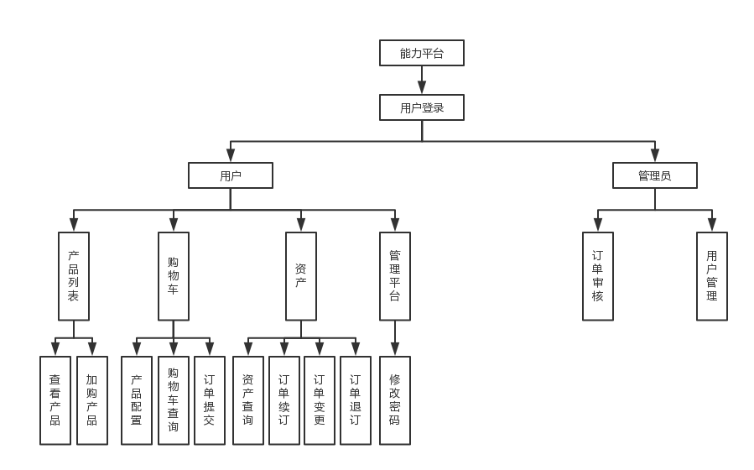
图4.1 系统总体框架图

4.1.1用户平台
用户平台主要分为以下四个模块：产品模块、购物车模块、管理平台模块。其中产品模块可查看产品相关信息以及架构产品。购物车模块可查询购物车中的订单、配置订单列表中的产品以及提交订单审批。资产模块可查询资产以及续订、变更、退订订单。管理平台模块可修改用户密码。

4.1.2管理员平台
管理员平台可分为两个模块：订单资源审核与用户管理。订单资源审核主要是根据订单的配置与资源池中的资源，选择是否通过该订单的申请，通过的订单将在用户的资产中显示，不通过的订单回到购物车中，待用户修改后继续提交。用户管理主要包括用户密码的修改与重置。

4.2 系统的整体框架和模块设计

4.2.1 用户平台
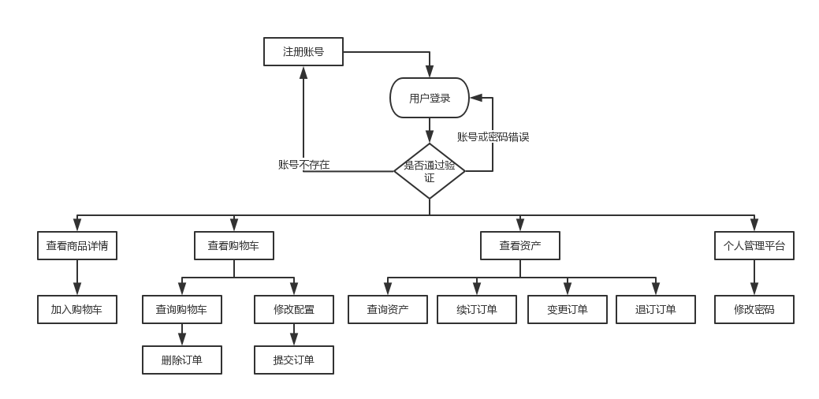
图4.2 用户平台流程图
用户登录平台，如需查看产品或其他操作，需要进行账号密码登录，如没有账号可注册账号。注册账号需要用户进入平台主页点击注册按钮，输入用户名、账号（工号或手机号码）、密码、确认密码。成功登录之后，可以在主界面中选择云主机产品，查看产品详细信息。在产品列表中可点击加入购物车按钮进行产品的加购。点击加入购物车按钮后会自动跳转到购物车界面，用户可以根据不同的条件查询订单，对订单进行配置修改。确认修改好配置后，用户勾选需要提交的订单，点击提交审批按钮。若订单审批通过将在资产中显示该订单，若订单审批不通过该订单会回到购物车，待用户修改配置后继续提交，直至资源池中有该资源，并且管理员通过后将会显示在资产列表中。用户可查看以及查询自己的资产中的订单，并对资产中的订单进行续订、变更、退订操作。用户在资产界面中，点击续订按钮，在弹框中输入续订时长，点击确定按钮即可完成订单的续订工作。用户在资产界面中，点击变更按钮，点击确定按钮后将跳转到购物车进行变更订单。用户在资产界面中，点击退订按钮，阅读退订订单的配置，确定后进行云产品的退订。用户可在管理平台-个人管理平台进行修改密码，用户进入管理平台-个人管理平台界面，输入原密码、新密码、确认密码即可修改密码。用户登录后，鼠标移至用户名称下，显示退出按钮，点击按钮，确定后可退出登录。退出登录后，界面将强制跳转到首页。

4.2.2 管理员平台
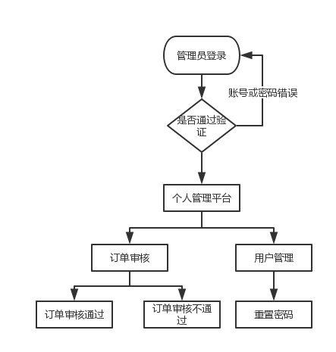
图4.3 管理员平台流程图
管理员登录管理员平台之前需要进行账号密码登录，成功登录之后，点击个人管理平台，可以再管理员界面上选择相应的功能管理模块，例如重置密码、资源审核等。其中重置密码需要输入两遍用户账号（工号或手机号），密码需要输入新密码以及确认密码。资源审核时，若订单审批通过将在用户资产中显示该订单，若订单审批不通过该订单会回到用户购物车，待用户修改配置后继续提交，直至资源池中有该资源，并且管理员通过后将会显示在用户资产列表中。管理员可在管理平台-个人管理平台进行修改密码，管理员进入管理平台-个人管理平台界面，输入原密码、新密码、确认密码即可修改密码。管理员登录后，鼠标移至用户名称下，显示退出按钮，点击按钮，确定后可退出登录。退出登录后，界面将强制跳转到首页。

4.3 系统数据库设计
本系统一共设计了7张数据库表：
CPU表，表名CPU，具体表结构如下表4.1所示：
表4.1 CPU表
CPU：CPU表
字段名 | 字段中文名 | 字段描述 | 字段类型
CPU_ID | CPU标识 | 记录CPU主键 | String
CPU_NUM | CPU数量 | 记录CPU数量 | String
MEMORY_ID | 内存标识 | 记录内存主键 | Relationship

其中，此表中的CPU_ID为自增的主键标识，没有实际意义，CPU_NUM为CPU数量。MEMORY_ID为MEMORY的主键，是一个关系类型的外键，与CPU核数相关。
内存表，表名Memory，具体表结构如下表4.2所示：
表4.2 内存表
MEMORY：内存表
字段名 | 字段中文名 | 字段描述 | 字段类型
MEMORY_ID | CPU标识 | 记录CPU主键 | String
MEMORY_SIZE | CPU数量 | 记录CPU数量 | String
其中，此表中的MEMORY_ID为自增的主键标识，没有实际意义。MEMORY_SIZE为内存大小。
系统类型表，表名OperateSystemType，具体表结构如下表4.3所示：
表4.3 系统类型表
OperateSystemType：系统类型表
字段名 | 字段中文名 | 字段描述 | 字段类型
OperateSystemType_ID | 系统类型标识 | 记录系统类型主键 | String
OperateSystemType_NAME | 系统类型名称 | 记录系统类型名称 | String
OperateSystemType | 系统类型 | 记录系统类型 | Relationship
其中，此表中的OperateSystemType_ID为自增的主键标识，没有实际意义，OperateSystemType_NAME为系统类型名称，例如Windows、linux。OperateSystemType为该系统下的系统类型，与系统类型表是从属关系，是一个关系类型的外键。
系统表，表名OperateSystem，具体表结构如下表4.4所示：
表4.4 系统表
OperateSystem：系统表
字段名 | 字段中文名 | 字段描述 | 字段类型
OperateSystem_ID | 系统类型标识 | 记录系统类型主键 | String
OperateSystem_NAME | 系统类型名称 | 记录系统类型名称 | String
其中，此表中的OperateSystem_ID 为自增的主键标识，没有实际意义，OperateSystem_NAME为系统名称，例如Windows7、Windows10、Ubuntu 16.04等。
硬盘类型表，表名为HardDiskType，具体表结构如下表4.5所示：
表4.5 硬盘类型表
HardDiskType：硬盘类型表
字段名 | 字段中文名 | 字段描述 | 字段类型
HardDisk_ID | 硬盘类型标识 | 记录硬盘类型主键 | String
HardDiskType | 硬盘类型 | 记录硬盘类型主键 | String
其中，此表中的HardDisk_ID为自增的主键标识，没有实际意义。HardDiskType为系统类型标识，例如SATA、SSD。
用户基本信息表，表名Customer，具体表结构如下表4.6所示：
表4.6 客户信息表
CUSTOMER：客户基本信息
字段名 | 字段中文名 | 字段描述 | 字段类型
CUST_ID | 客户标识 | 主键 | String
CUST_NAME | 客户名称 | 记录客户名称 | String
CUST_TELEPHONE | 客户电话 | 客户电话 | String
PWD | 密码 | 用户密码 | String
其中，此表中的CUST_ID为自增的主键标识，没有实际意义。CUST_NAME为客户名称，CUST_TELEPHONE为用户账号，默认用户手机号码或管理员工号。PWD为用户密码。
订单表，表名Order Item，具体表结构如下表4.7所示：
表4.7 订单表
ORDER：订单信息
字段名 | 字段中文名 | 字段描述 | 字段类型
ORDER_ID | 订单标识 | 记录订单标识 | String
ORDER_CREATE_DATE | 创建时间 | 记录创建的时间 | DT
period | 订购时长 | 记录订购时长 | String
CPU | CPU数量 | 记录CPU数量 | Relationship
memory | 内存大小 | 记录内存大小 | Relationship
operateSystemType | 系统类型 | 记录系统类型 | Relationship
operateSystem | 系统 | 记录系统 | Relationship
systemHardDiskType | 系统盘类型 | 记录系统盘类型 | Relationship
dataHardDiskType | 数据盘类型 | 记录数据盘类型 | Relationship
dataHardDiskSize | 数据盘大小 | 记录数据盘大小 | String
bandWidth | 带宽大小 | 记录带宽 | String
status | 订单状态 | 记录订单状态 | String
userID | 用户 | 记录订单所属用户 | Relationship
其中，此表中的ORDER_ID为自增的主键标识，没有实际意义。ORDER_CREATE_DATE 为订单创建时间，period为订单创建的时间，dataHardDiskSize为数据盘大小，bandWidth为带宽大小，status为订单状态。其余的属性为关系类型的外键，CPU为CPU数量，memory为内存大小，operateSystemType为系统类型，operateSystem为系统，systemHardDiskType为系统盘类型，dataHardDiskType为数据盘类型，userID为订单所属用户。

第5章 系统的详细设计与开发

5.1 用户注册模块
用户在使用平台之前需要先注册，如下图5.1所示：
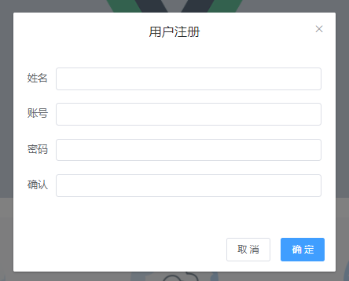
图5.1 用户注册界面图
当用户输入姓名为空时，平台前端界面会提示错误信息，提示姓名不能为空，如下图5.2所示：
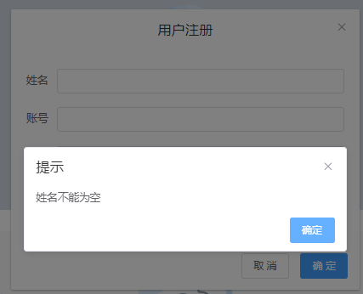
图5.2 用户注册界面姓名为空错误提示图
当用户输入的账号为空时，平台前端界面会提示错误信息，提示账号/手机号不能为空，如下图5.3所示：
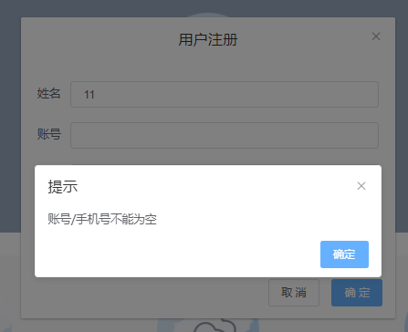
图5.3 用户注册界面账号为空错误提示图
当用户输入的密码为空时，平台前端会提示错误信息，提示密码不能为空，如下图5.4所示：
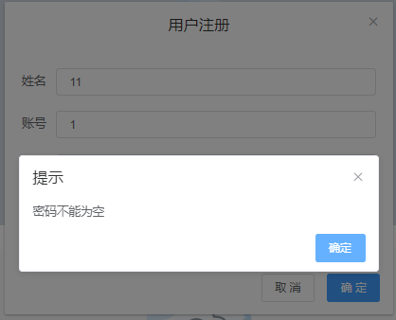
图5.4 用户注册界面密码为空错误提示图
当用户输入的确认密码为空时，平台前端会提示错误信息，提示确认密码不能为空，如下图5.5所示：
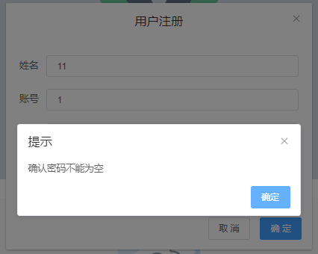
图5.5 用户注册界面确认密码为空错误提示图
当用户输入的两次密码不同时，平台前端界面会提示错误信息，提示密码与确认密码不同，请确认后输入，如下图5.6所示：
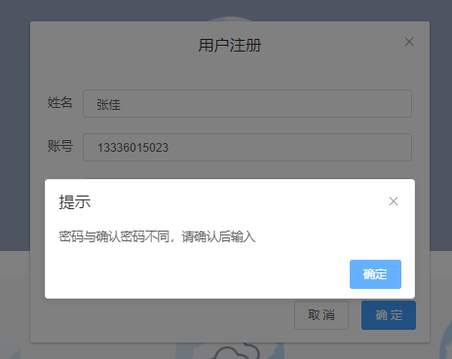
图5.6 用户注册界面密码与确认密码不同错误提示图
实现以上几个错误判断功能，首先在script中的addUser方法中写6个alert弹框，若出现为空或者密码不同的情况，由前端判断弹出提示框。
如账号已存在，再次注册，平台前端会提示错误信息，提示注册失败，该账号已存在。如下图5.7所示：
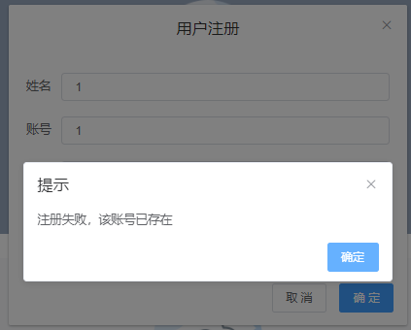
图5.7 用户注册界面账号已存在错误提示图
此处是通过ajax调用注册接口，查询数据库里账号信息，如果不存在，则能够成功注册账号，如果存在该账号，则返回错误信息。注意：此处匹配的是账号，而不是姓名，以防同名同姓的情况下不能注册。
若注册成功，则提示注册成功，如下图5.8所示：
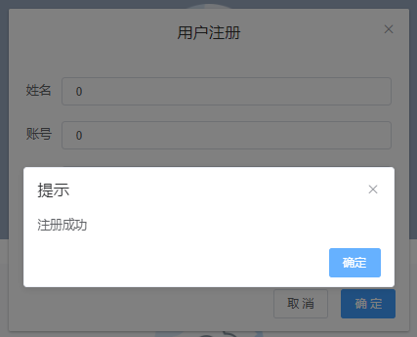
图5.8 用户注册成功界面图
用户按要求输入信息之后，系统调用ajax进行异步验证，用post格式包裹数据创建注册请求，后台通过Keystone负责匹配和分配请求，该注册请求由后台regist接口来进行处理。注册成功后，点击确定按钮界面会刷新，默认该用户登录状态。此时系统将当前的用户名以及生成的用户ID存储在当前界面的session内，方便后续订购等操作。

5.2用户登录模块
注册过的用户在使用平台之前需要先登录平台，如下图5.9所示：
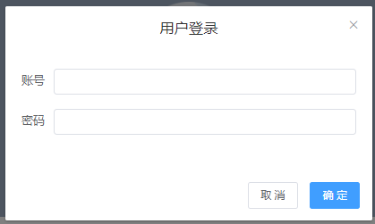
图5.9 用户登录界面图
当用户输入的账号为空时，平台前端界面会提示错误信息，提示账号不能为空，如下图5.10所示：
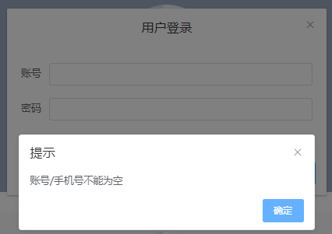
图5.10 用户登录界面账号为空错误提示图
当用户输入的密码为空时，平台前端界面会提示错误信息，提示密码不能为空，如下图5.11所示：
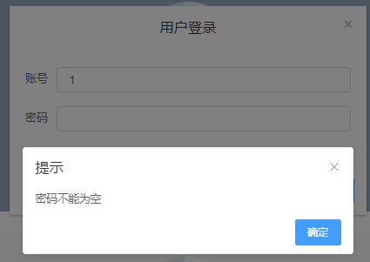
图5.11 用户登录界面密码为空错误提示图
当用户输入错误的用户名或密码时，平台前端界面会提示错误信息，提示用户名或密码错误，请重新输入，如下图5.12所示：
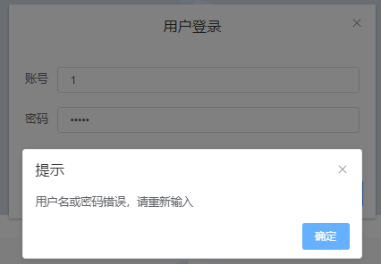
图5.12 用户登录界面账号或密码错误提示图
若账号不存在，则提示该账号不存在，请注册后登录。如下图5.13所示：
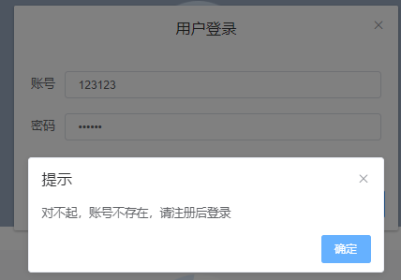
图5.13 用户登录账号不存在提示框图
若登录成功，则提示登录成功，如下图5.14所示：
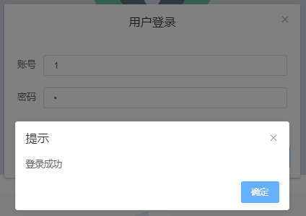
图5.14 用户登录成功提示图
用户按要求输入信息之后，系统调用ajax进行异步验证，用post格式包裹数据创建注册请求，后台通过Keystone负责匹配和分配请求，该注册请求由后台login接口来进行处理。登录成功后，点击确定按钮界面会刷新。此时系统将当前的用户名以及生成的用户ID存储在当前界面的session内，方便后续订购等操作。
若用户需要退出登录，则需要把鼠标移至欢迎词下，点击弹出列表中的退出登录按钮，在提示框中点击确定按钮则可以退出登录。如下图5.15和图5.16所示：
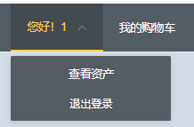
图5.15 退出登录图
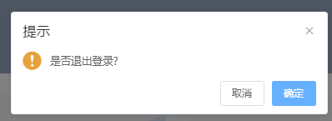
图5.16 退出登录提示图
点击确定按钮后，将会在session中删除之前存储的用户名以及用户ID，并且强制跳转到首页。

5.3用户个人信息管理模块
用户登录平台之后，点击鼠标移至管理平台按钮，在弹出的下拉框中点击个人管理平台按钮，可以修改密码。如下图5.17以及5.18所示：
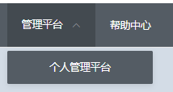
图5.17 个人信息管理图
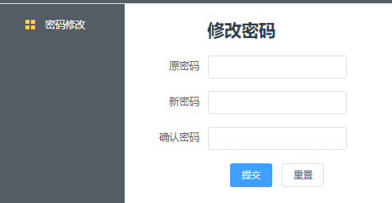
图5.18 修改密码提示框图
若原密码为空前端界面会提示请输入原密码，若新密码为空前端界面会提示请输入新密码，若确认密码为空，前端界面会提示请输入确认密码，如下图5.19所示：
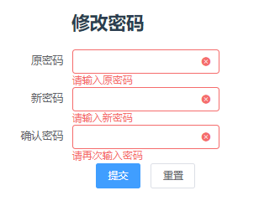
图5.19 修改密码输入为空界面图
若存在内容为空并且点击提交密码时，会弹出提示框，如下图5.20、图5.21以及图5.22所示：
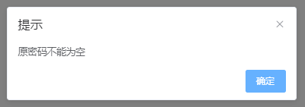
图5.20 修改密码原密码为空提示框图
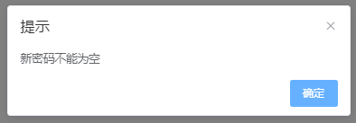
图5.21 修改密码新密码为空提示框图
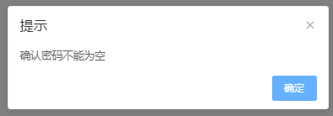
图5.22 修改密码确认密码为空提示框图
当新密码与确认密码不同时，前端界面会提示两次输入密码不一致，如下图5.23所示：
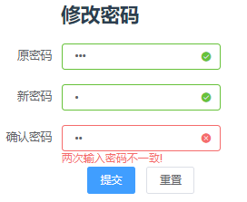
图5.23 修改密码不一致界面图
若此时点击提交按钮，会弹出两次密码不一致提示框图，如下图5.24所示：
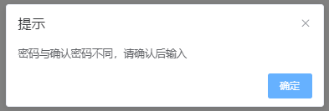
图5.24 修改密码不一致提示框图
若新密码与原密码相同，则弹出提示框，如下图5.25所示：
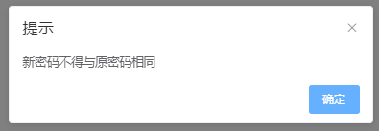
图5.25 修改密码相同错误提示框图
若未出现以上错误，密码修改成功，如下图5.26所示：
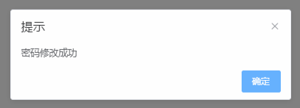
图5.26 密码修改成功提示框图
密码修改成功后将退出登录。

5.4产品订购模块
用户登录成功之后，选择云产品，进入产品列表，查看产品详情。如下图5.27所示：
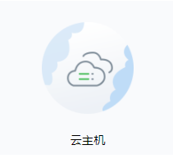
图5.27 查看产品详情图
点击加入购物车按钮如下图5.28所示：，将跳转到购物车界面并且生成一个默认配置的云主机产品。
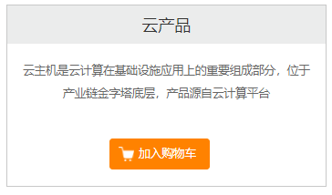
图5.28 订购产品图

5.5购物车模块
用户可点击右上角的我的购物车按钮进入购物车界面，或在商品订购界面点击加入购物车按钮进入购物车界面，如下图5.29所示：
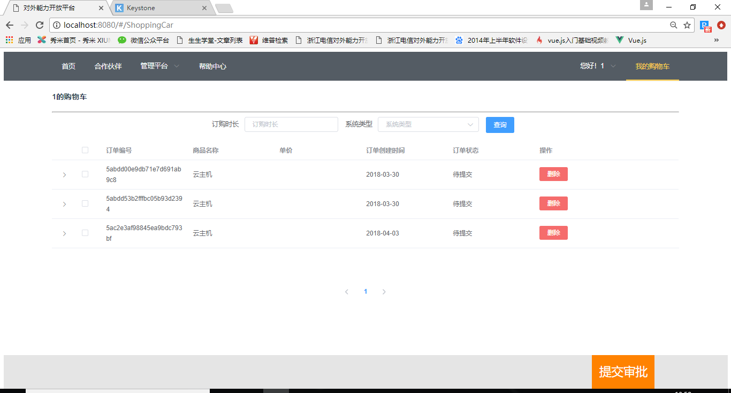
图5.29 购物车界面图
用户输入订购时长或选择系统类型点击查询按钮查询购物车订单如下图5.30所示：
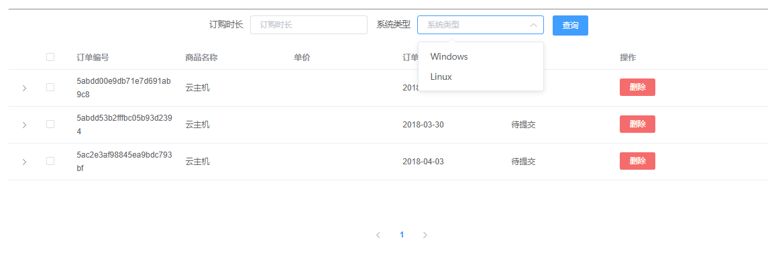
图5.30 购物车查询图
用户可点击左边按钮展开订单并对订单内的配置进行修改，如下图5.31所示：
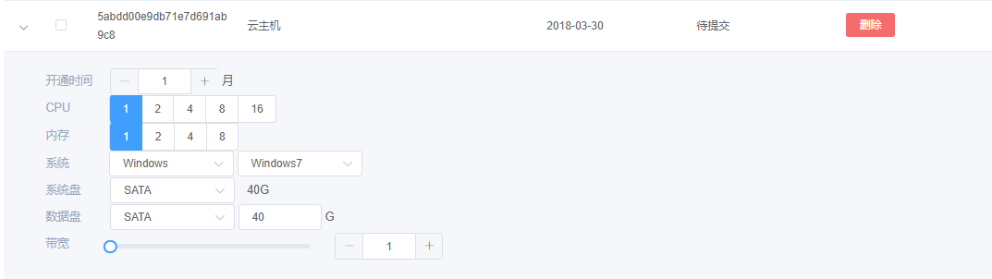
图5.31 修改订单配置图
用户可点击删除按钮删除购物车订单，如下图5.32所示：
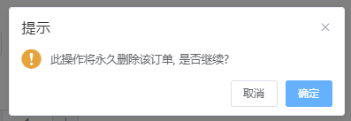
图5.32 删除购物车订单提示框图
用户可勾选需要提交的订单，点击提交审批按钮提交订单审批，如下图5.33以及图5.34所示：
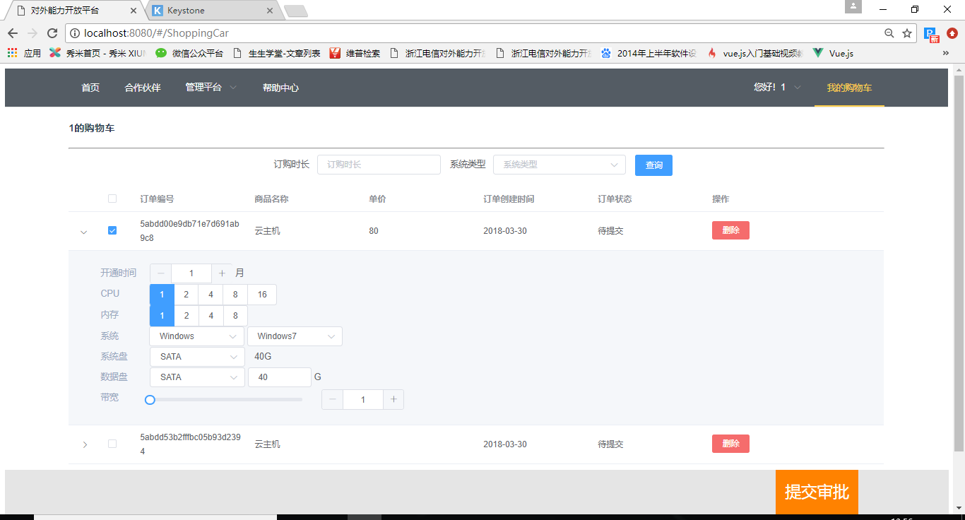
图5.33 提交订单审批图
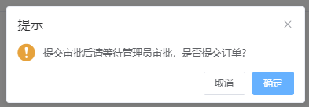
图5.34 提交订单提示框图

5.6资产模块
用户登录后，可把鼠标移至欢迎词下，点击下拉框中的查看资产按钮，查看资产，如下图5.35所示：
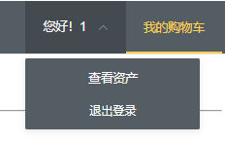
图5.35 查看资产图
用户输入订单状态、订购时长或选择系统类型点击查询按钮查询资产中的订单如下图5.36所示：
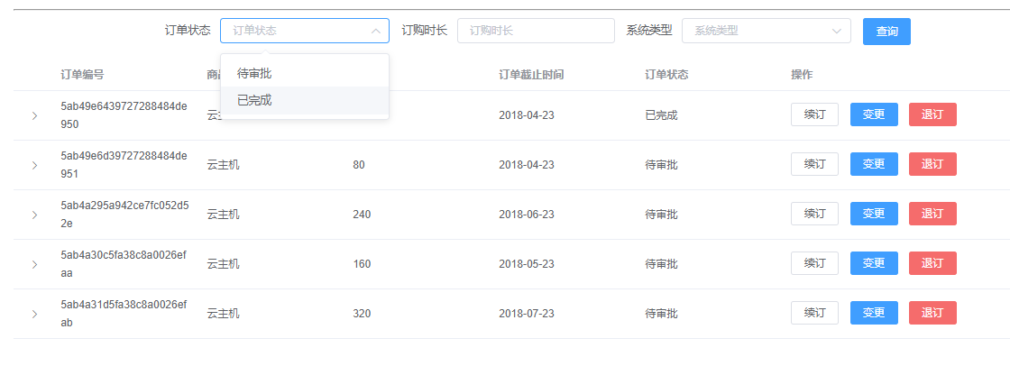
图5.36 资产查询图
用户可点击左边按钮展开订单查看资产，如下图5.37所示：
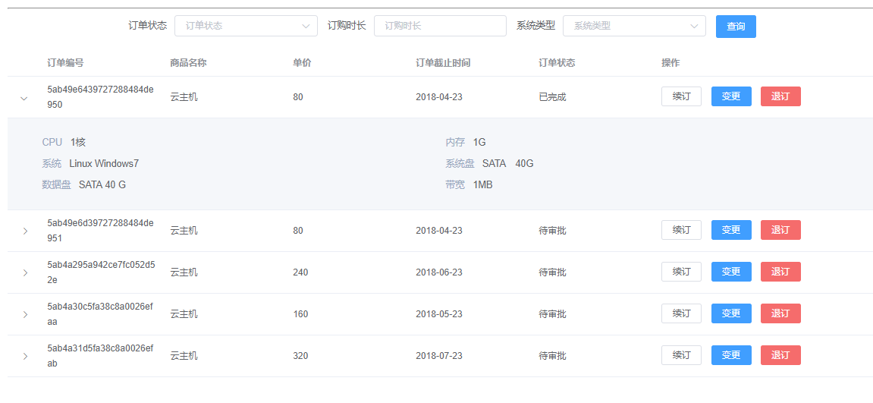
图5.37 查看资产图
用户可点击右侧的续订、变更、退订按钮对资产进行操作，如下图5.38、图5.39、图5.40所示：
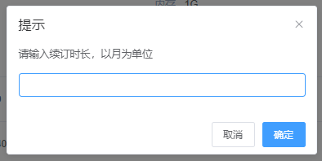
图5.38 续订资产提示框图
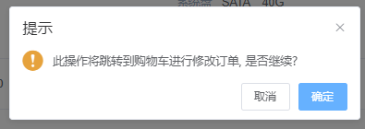
图5.39 变更订单提示框图
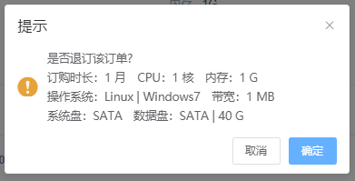
图5.40 退订订单提示框图

5.7 登录模块
管理员登录与用户登录界面相同。

5.8 管理模块

5.8.1密码修改
管理员密码修改与用户密码修改界面相同。

5.8.2用户账号管理
管理员登录后，点击管理平台-个人管理平台，如下图5.41所示：
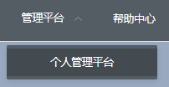
图5.41 个人管理平台下拉框图
点击重置密码，可对用户账号进行管理，如下图5.42所示：
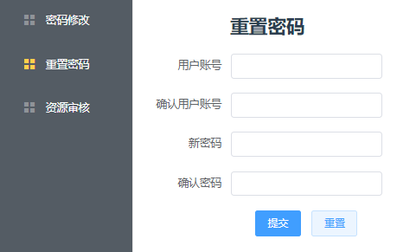
图5.42 重置密码图
用户账号、确认用户账号、新密码、确认密码不能为空，如下图所示5.43：
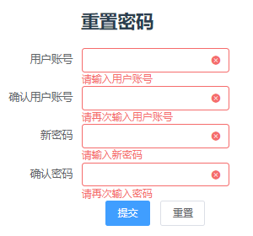
图5.43 重置密码为空错误提示图
其中用户账号与确认用户账号必须相同，新密码与确认密码必须相同，如下图5.44所示：
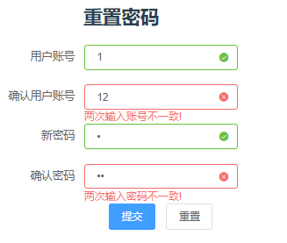
图5.44 两次输入账号密码不同错误提示图
如为空或不同时点击提交按钮，会弹出错误提示框，如下图5.45、图5.46、图5.47、图5.48、图5.49、图5.50所示：
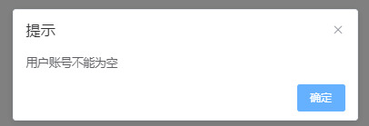
图5.45 重置密码用户账号为空错误提示图
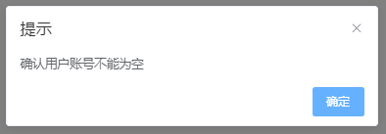
图5.46 重置密码确认用户账号为空错误提示图
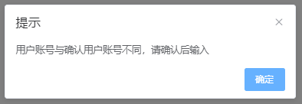
图5.47 重置密码两次输入用户账号不同错误提示图
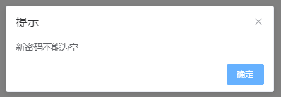
图5.48 重置密码新密码为空错误提示图
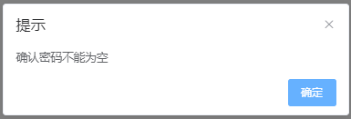
图5.49 重置密码确认密码为空错误提示图
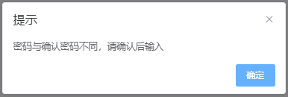
图5.50 重置密码两次输入密码不同错误提示图
若重置密码与原密码相同，则弹出提示框，如下图5.51所示：
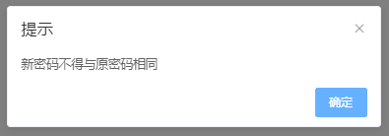
图5.51 重置密码与原密码相同错误提示图
如重置密码成功，则弹出提示框，如下图5.52所示：
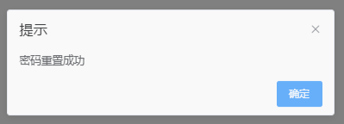
图5.52 重置密码成功图

5.8.3订单管理
管理员登录平台后，进入管理平台-个人管理平台，点击左侧的资源审核可对待审核的订单进行操作，如下图5.53所示：
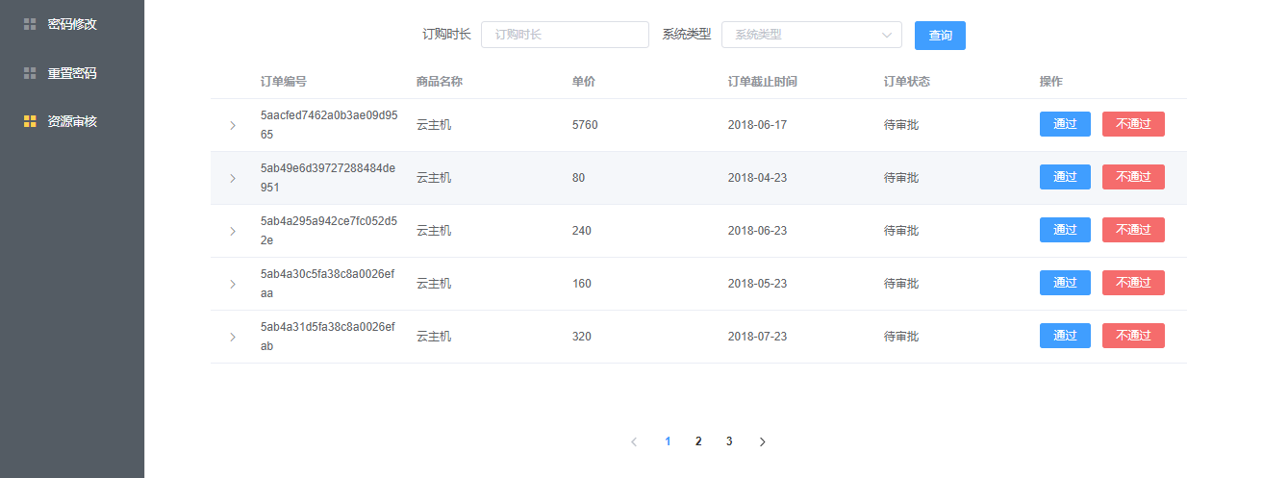
图5.53 资源审核图
管理员可对待审核的订单进行查询，如下图5.54所示：
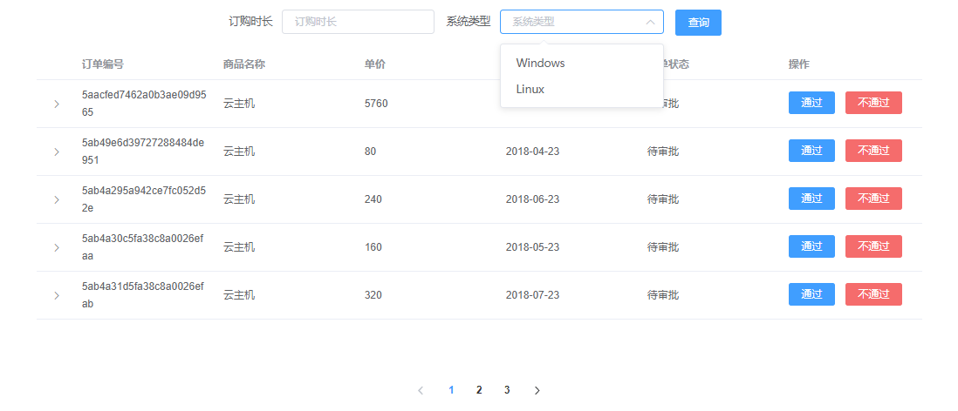
图5.54 查询待审核订单图
管理员点击左侧的展开按钮，查看订单配置，如下图5.55所示：
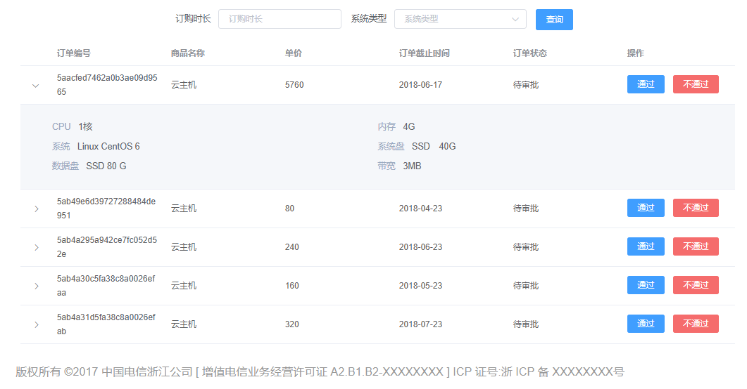
图5.55 查看待审核订单配置图
管理员可点击右侧的通过、不通过按钮对订单进行操作，如下图5.56、图5.57所示：
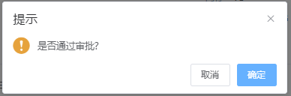
图5.56 通过订单审批提示框图
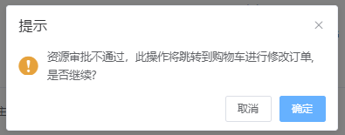
图5.57 不通过订单审批提示框图

第6章 系统的实现与测试

6.1 系统的主要实现

6.2 系统的测试

第7章 结论
本系统分文用户平台和管理员平台，用户平台核心功能是用户选择商品，修改配置，提交审批，查看资产，对资产中的订单进行续订、变更、退订等操作。管理员平台作为系统的辅助平台，负责维护用户数据以及订单资源的审批。
在整个系统的设计过程中，学习新技术和接触新模块从0到1的阶段花费的时间比较多，主要是克服心理障碍和调整状态，做好计划按照计划按部就班的完成。
平台的基本流程已经在本系统实现，但系统还存在一些可以改进的地方。界面还可以优化，更美观。
本次毕业设计是本人结合大学期间课堂所学知识，以及自我拓展资料查询等课外所学知识完成的，在这几个月的开发过程中拓展了知识面，深刻认识到科学技术对社会生活的影响之大。

参考文献
- 欧静,赵江洪.多维情感-动作与产品形态的交互设计研究[J].包装工程.2015,(18):49-53.
- 许晓云,王一琳.扁平化——以简约为核心的产品交互设计研究[J].设计. 2015,(19):80-81.
- 李世国,华梅立,贾锐.产品设计的新模式———交互设计[J].包装工程.2007,28(4):90-92.
- 关晓娜.交互设计时代平面设计的艺术表达[J].大舞台.2015,(6):88-89.
- 王玉梅,胡伟峰,汤进,李世国.产品交互设计中场景理论研究[J].包装工程. 2017,(6):76-80 .
- 王玉珊,李世国.情感记忆在交互设计中的价值与应用[J].包装工程.2011,(2):56-59.
- 刘永翔.基于产品可用性的人机界面交互设计研究[J].包装工程.2008,29(4):81-83.
- 叶冬冬，李世国.交互设计中的需求层次及设计策略[J].包装工程.2013,(8):75-78.
- 辛向阳.交互设计:从物理逻辑到行为逻辑[J].装饰.2015,(1):58-62 .
- 李世国,费钎. 和谐视野中的产品交互设计[J].包装工程.2009,(1):137-140.
- 徐頓,朱广华,贾瑶.基于VueJs的WEB前端开发研究[J].科技风.2017,(14):69-69.
- 麦冬,陈涛,梁宗湾.轻量级响应式框架Vue.js应用分析[J].信息与电脑理论版.2017,(7):58-59.
- 薛峰，梁锋，徐书勋，王彪任.基于Spring MVC框架的Web研究与应用[J].合肥工业大学学报自然科学版.2012,(3):337-340.
- 谢伟,辛向阳,李世国.无意识认知交互设计探讨[J].包装工程.2015,(22):57-61.
- 张宇,王映,张翔南.基于Spring的MVC框架设计与实现[J].计算机工程.2010,(4):59-62.
- K B Bennett,R R Hoffman.Principles for Interaction Design, Part 3: Spanning the Creativity Gap[J].IEEE Intelligent Systems.2015,30(6):82-91.
- F J García-Peñalvo,J Durán-Escudero.Interaction design principles in WYRED platform[J].International Conference on Learning & Collaboration Technologies.2017:371-381.
- SublimeText[EB/OL].https://baike.baidu.com/item/Sublime%20Text/6284835?fr=aladdin&fromid=8130415&fromtitle=Sublime. 2017-11-30. 2017-11-30.
- KeystoneJS[EB/OL].http://keystonejs.com/zh/docs/getting-started/.2016-07-22.2016-07-22.
- mongodb[EB/OL].https://baike.baidu.com/item/mongodb/60411?fr=aladdin.2018-04-06. 2018-04-06.
- github[EB/OL]. https://baike.baidu.com/item/github. 2017-11-19. 2017-11-19.
- SourceTree[EB/OL].https://baike.baidu.com/item/SourceTree.2017-01-13.2017-01-13.
- Vue.js[EB/OL]. https://cn.vuejs.org/v2/guide/.2018-04-4.2018-04-4.

致谢
本次毕业设计分为三个阶段，第一阶段是1月20日至2月12日过年前，这段时间主要是技术的学习了解，前端的编写；第二阶段是2月23日至3月13日这段时间主要是后端接口的编写以及整个系统的调试；第三阶段是3月16至3月30增加管理员的角色。每个阶段的心态都不同，但是要相信自己，调整状态按照计划一步一个脚印走。
在完成毕业设计的这段时间，感谢导师的指导、感谢家人的信任和支持以及同学、学长、学姐和之前的同事给予的帮助。

